江阴市国企采购电子询价
供应商操作手册

江阴市公共资源交易中心
二〇二四年五月

目录
一、 系统前期准备 - 2 -
1.1、 驱动安装说明 - 2 -
1.1.1、 安装驱动程序 - 2 -
1.2、 检测工具 - 4 -
1.2.1、 启动检测工具 - 4 -
1.2.2、 系统检测 - 4 -
1.2.3、 证书检测 - 5 -
1.2.4、 签章检测 - 6 -
1.3、 浏览器配置 - 7 -
1.3.1、 Internet选项 - 7 -
1.3.2、 关闭拦截工具 - 10 -
二、 供应商网上交易平台 - 11 -
2.1、 报名中 - 11 -
2.2、 消息提醒 - 12 -
三、 招标公告 - 13 -
3.1、 公告详情 - 13 -
3.2、 我要报名 - 13 -
四、 我的项目 - 14 -
4.1、 采购文件领取 - 14 -
4.2、 答疑、变更文件领取 - 15 -
4.3、 询价报价 - 16 -
4.4、 成交通知书查看 - 18 -
4.5、 成交通知书领取 - 20 -

系统前期准备

驱动安装说明

安装驱动程序
1、双击安装程序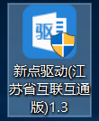，进入安装页面。
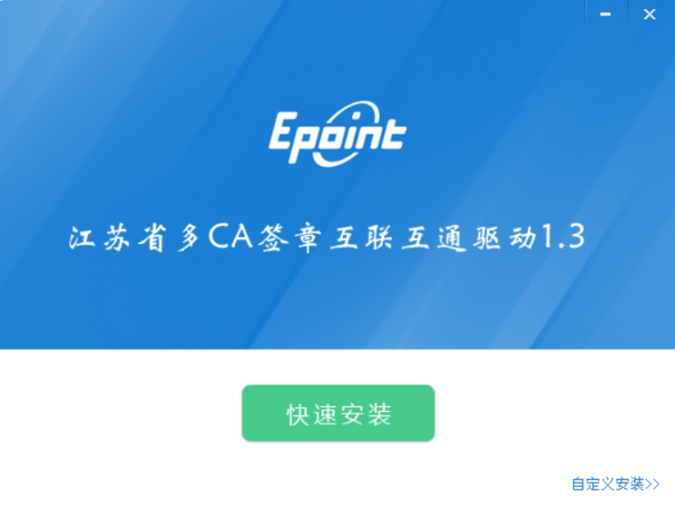
2、点击快速安装或者自定义安装，进入安装页面。
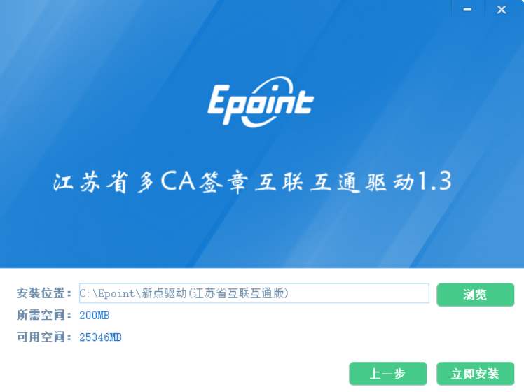
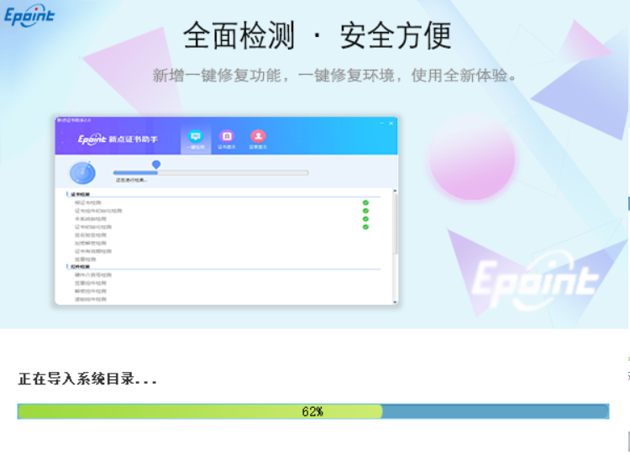
3、运行完毕后，驱动安装成功。
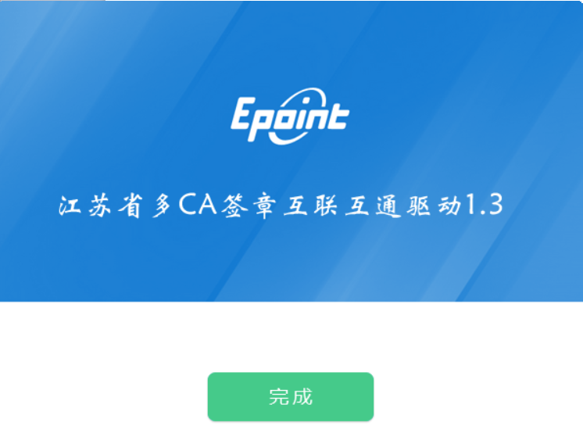

检测工具

启动检测工具
用户可以点击桌面上的新点检测工具图标来启动检测工具。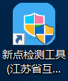

系统检测
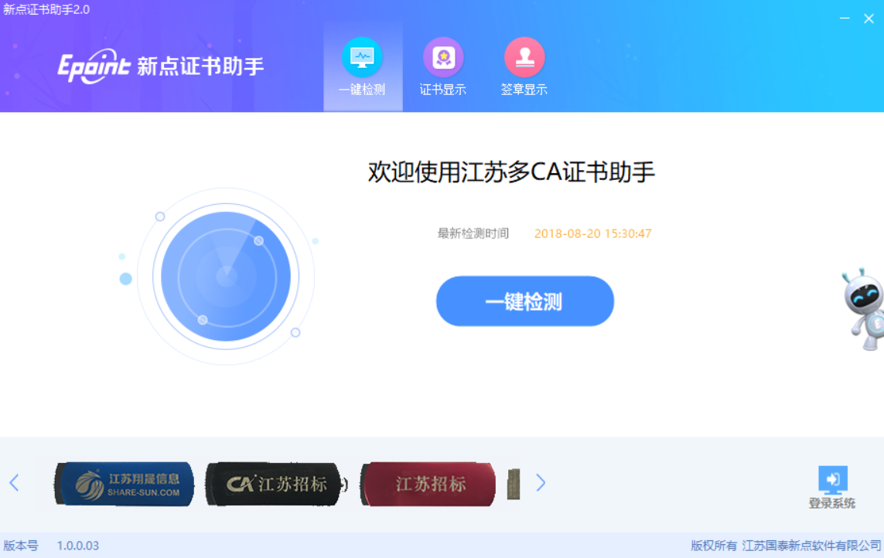
- 点击“一键检测”按钮，如图所示:
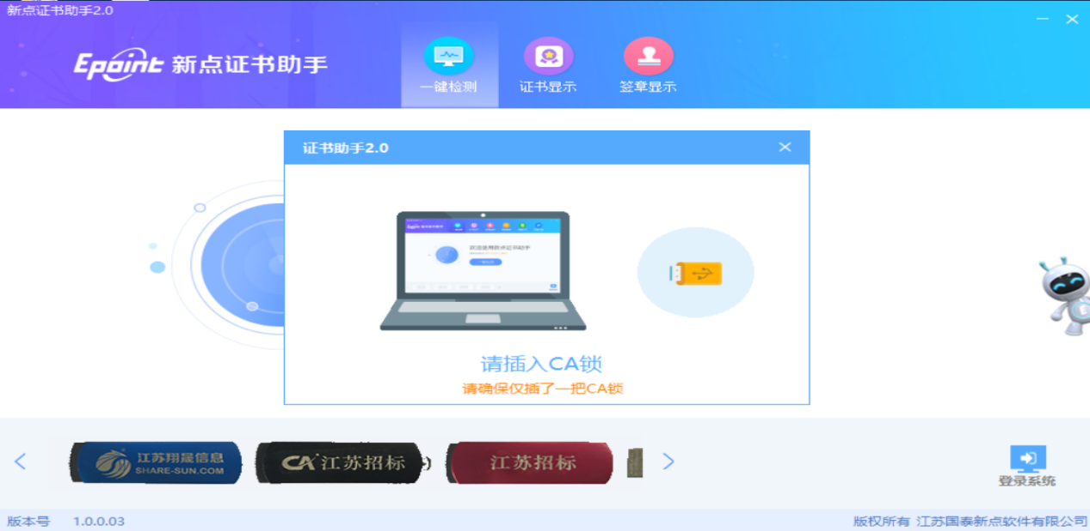
2、检测工具会自动对CA进行检测，如图所示：
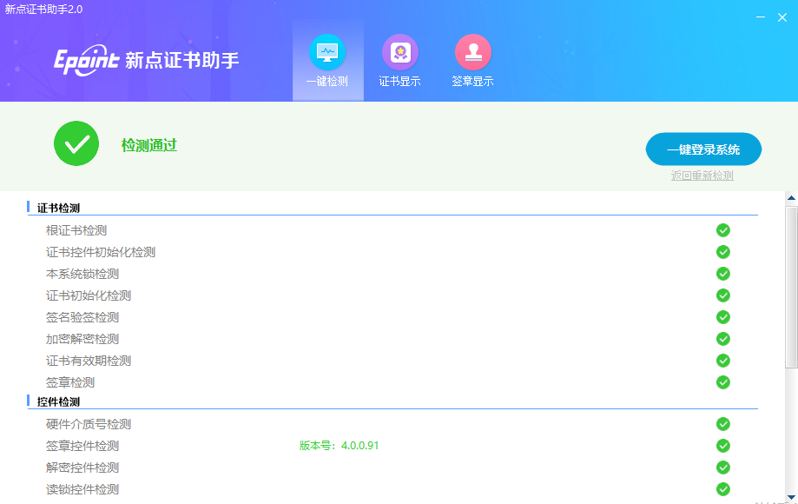
3、检测通过，可一键登录系统，会自动跳转到会员端登陆页面，如图所示：
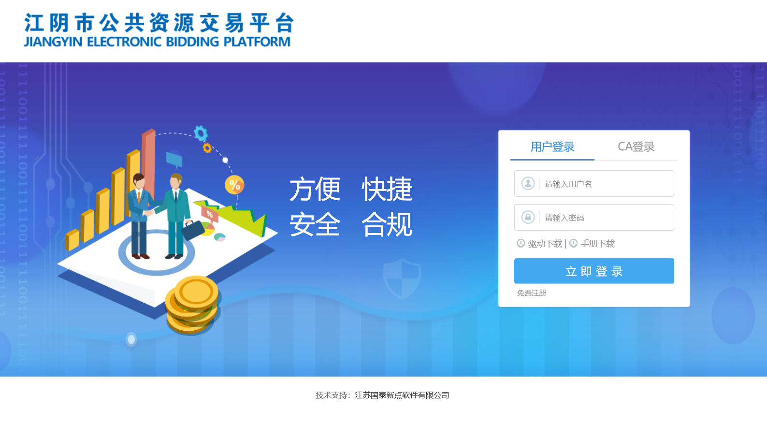

证书检测
1、点击检测工具上方的“证书显示”按钮，可以对CA进行证书的检测，如图所示：
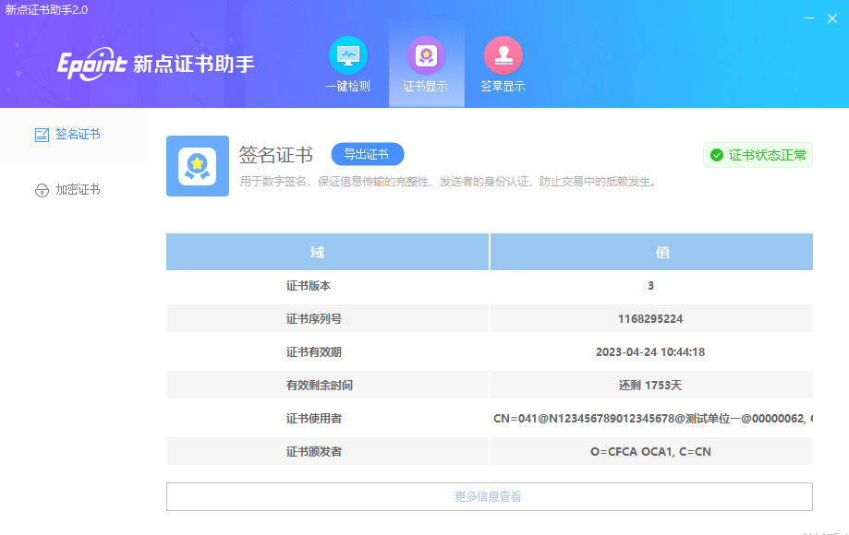

签章检测
1、点击检测工具上方的“签章显示”按钮，可以对CA进行签章的检测，如图所示：
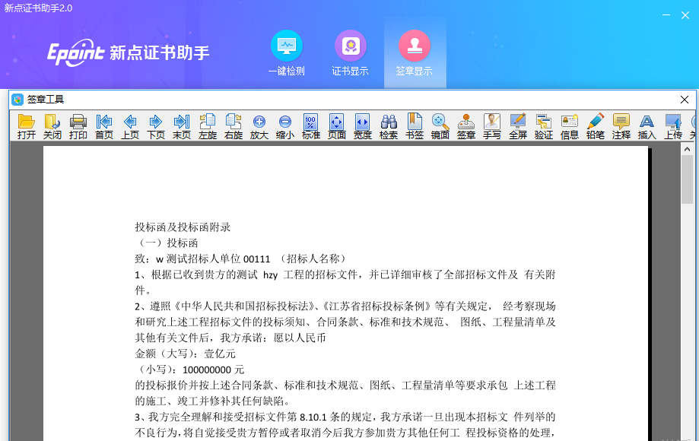

浏览器配置

Internet选项
为了让系统插件能够正常工作，请按照以下步骤进行浏览器的配置。
1、打开浏览器，在“工具”菜单→“Internet选项”
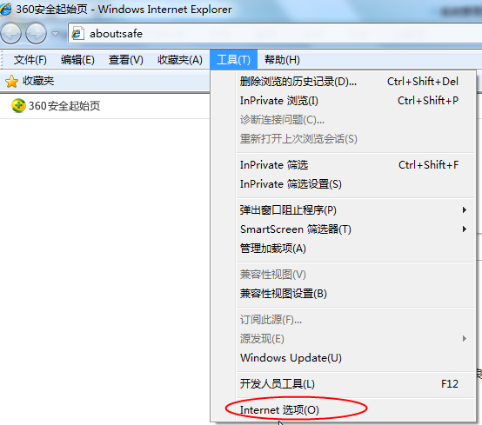
2、弹出对话框之后，请选择“安全”选项卡，具体的界面如下图：
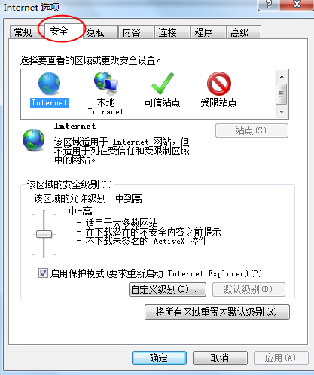
3、点击绿色的“受信任的站点”的图片，会看到如下图所示的界面：
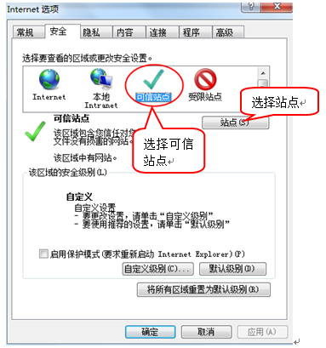
4、点击“站点” 按钮，出现如下对话框：
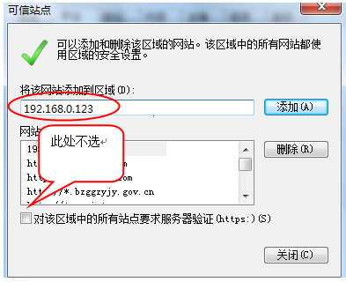
输入系统服务器的IP地址，格式例如：192.168.0.123，然后点击“添加”按钮完成添加，再按“关闭”按钮退出。
5、设置自定义安全级别，开放Activex的访问权限：
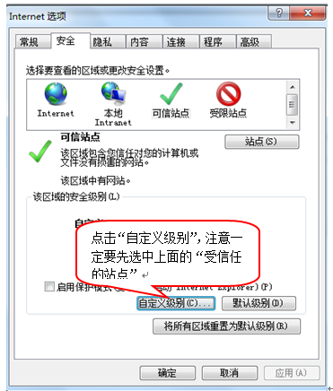
会出现一个窗口，把其中的Activex控件和插件的设置全部改为启用。
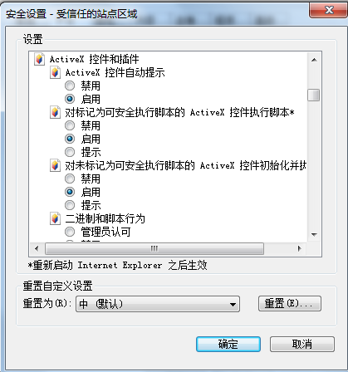
选择启用（共5个ActiveX）
文件下载设置，开放文件下载的权限：设置为启用。
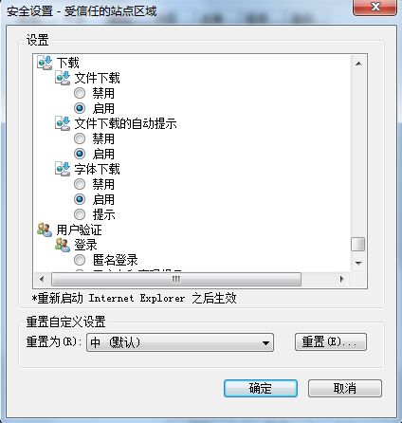

关闭拦截工具
上述操作完成后，如果系统中某些功能仍不能使用，请将拦截工具关闭再试用。比如在windows工具栏中关闭弹出窗口阻止程序的操作：
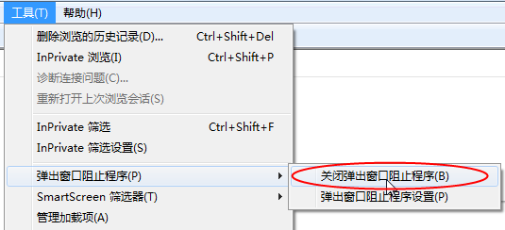

供应商网上交易平台
本系统主要提供给各类投标人使用，实现投标人注册、诚信库管理、投标人网上交易业务处理、业务查询等功能。
1、登录交易平台管理端，如下图：
- 填写登录名和密码登录交易平台，如下图：
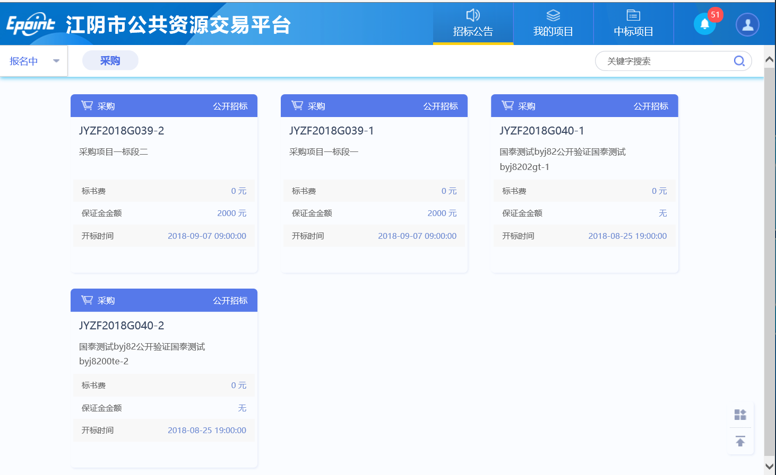

报名中
功能说明：
1、可以查看公告状态（注意点选国企采购栏目），如下图：
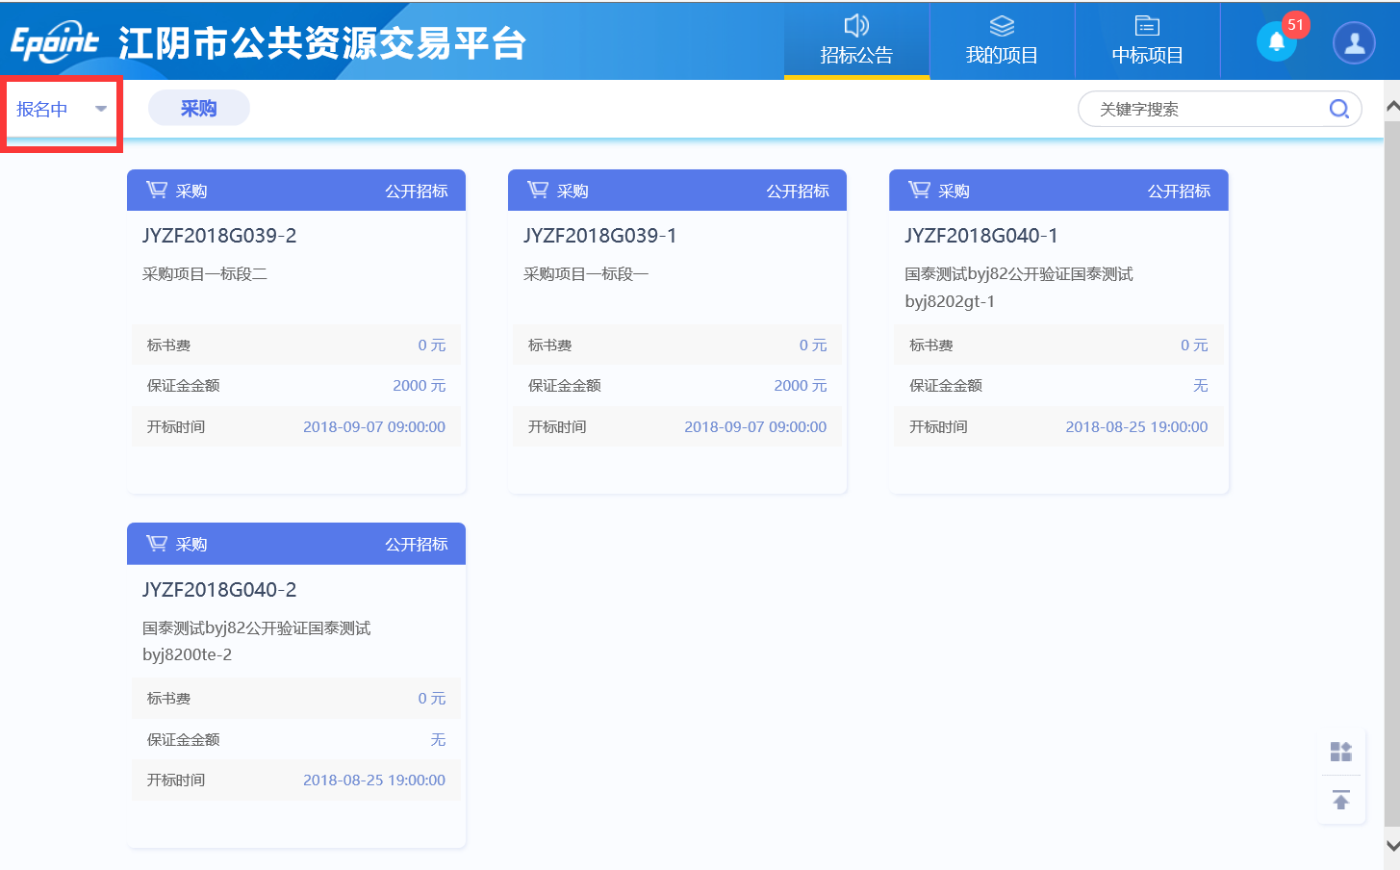

消息提醒
功能说明：
1、点击，如下图：
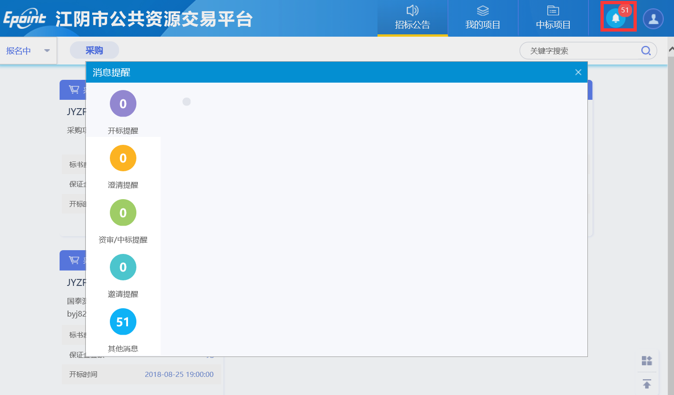

招标公告

公告详情
功能说明：查看招标公告。
前置条件：已经提交资审文件备案，并经过交易中心工作人员审核确认。
操作步骤：
1、点击“招标公告-采购-公告详情”，链接查看招标公告，如下图：
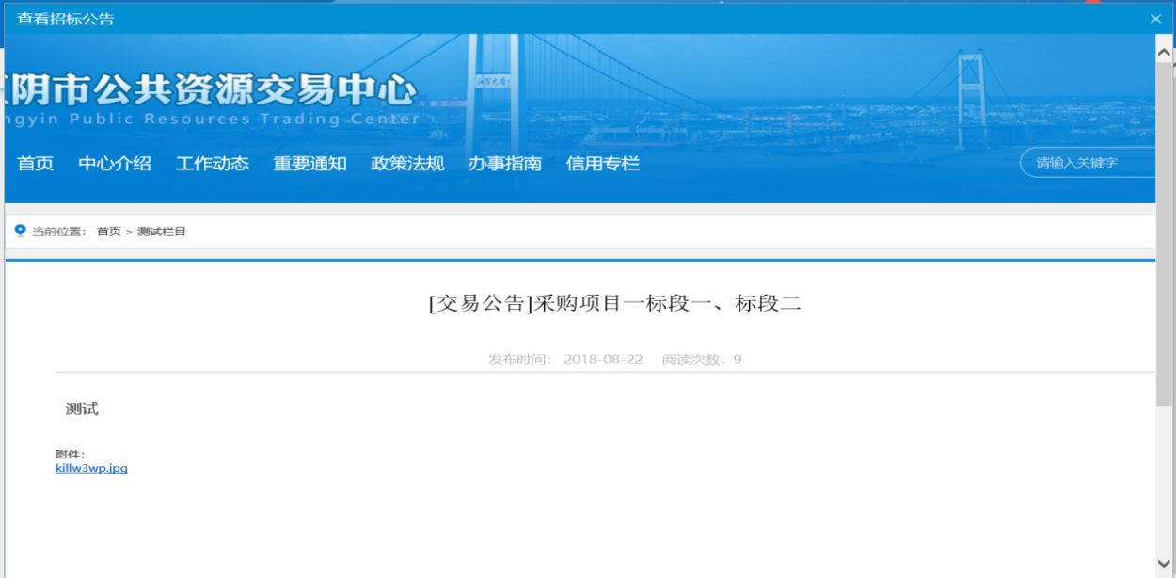

我要报名
功能说明：供应商管理员登录后可以进行投标。
操作步骤：
1、点击“招标公告-采购-我要报名”，进行投标信息完善，如下图：
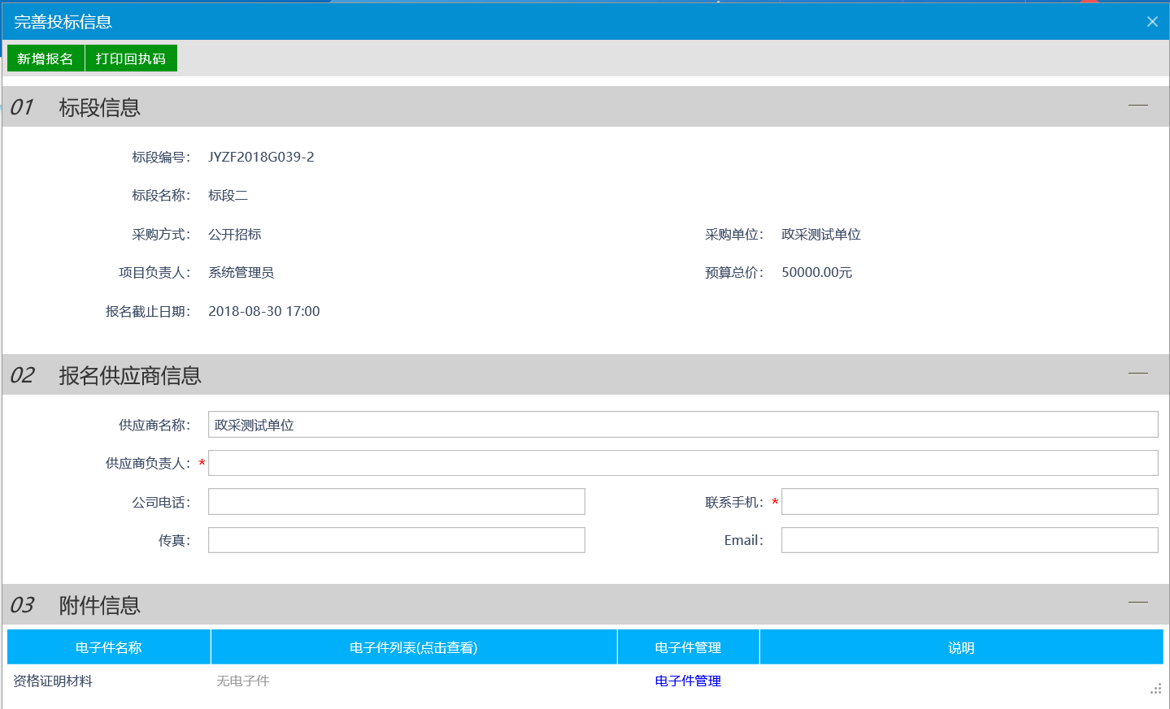

我的项目

采购文件领取
功能说明：投标人领取招标文件。
前置条件：
1、招标文件备案审核通过。
2、如果设置了招标文件发售时间做限制，则招标文件下载的控制如下：
操作步骤：
1、点击“我的项目-项目流程-交易文件下载”，或在招标采购公告页面查看下载，如下图：
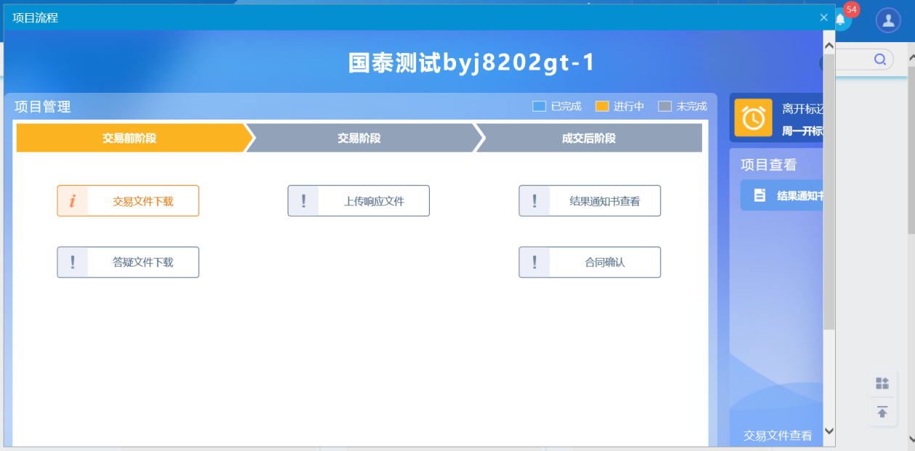
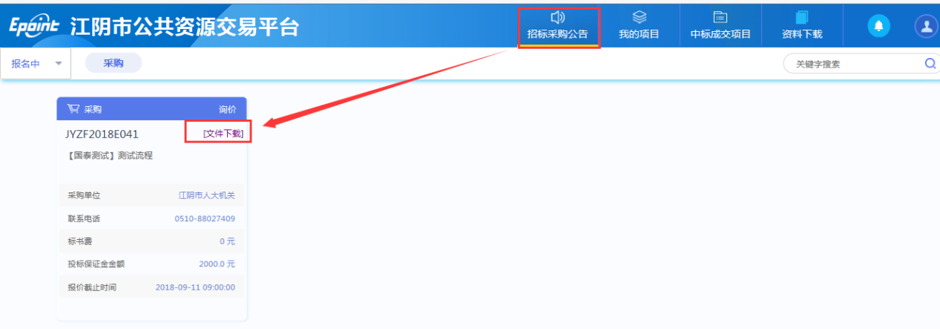

2、进入“交易文件下载”页面，如下图：
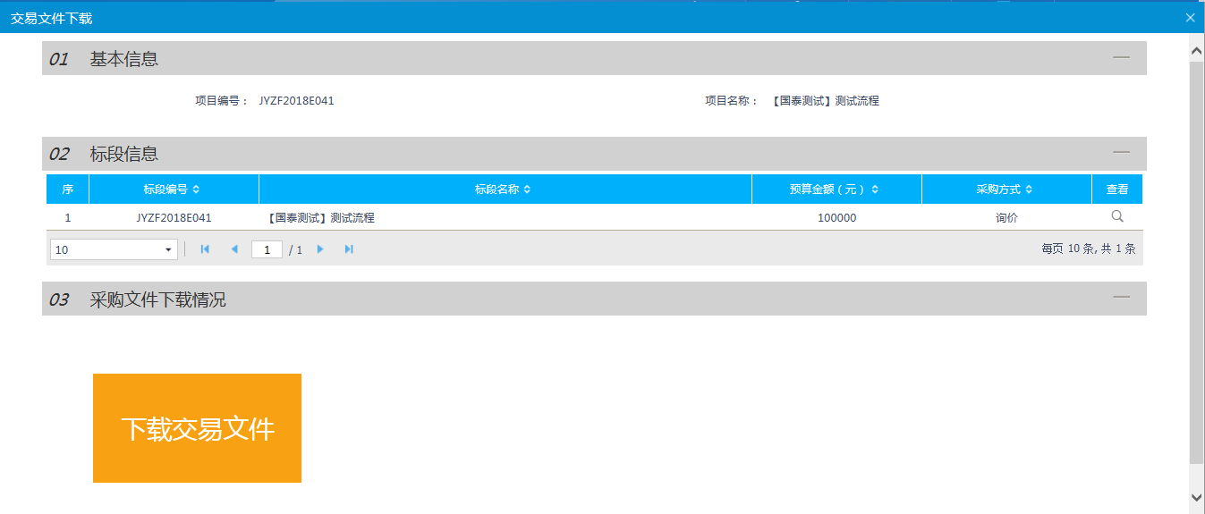
3、点击“下载交易文件”，如下图：
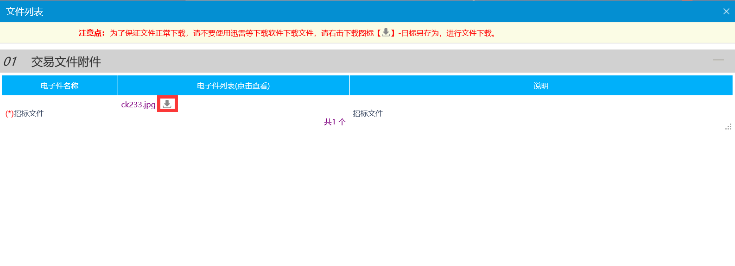
4、下载成功后，会显示灰色，可以查看下载情况，如下图：
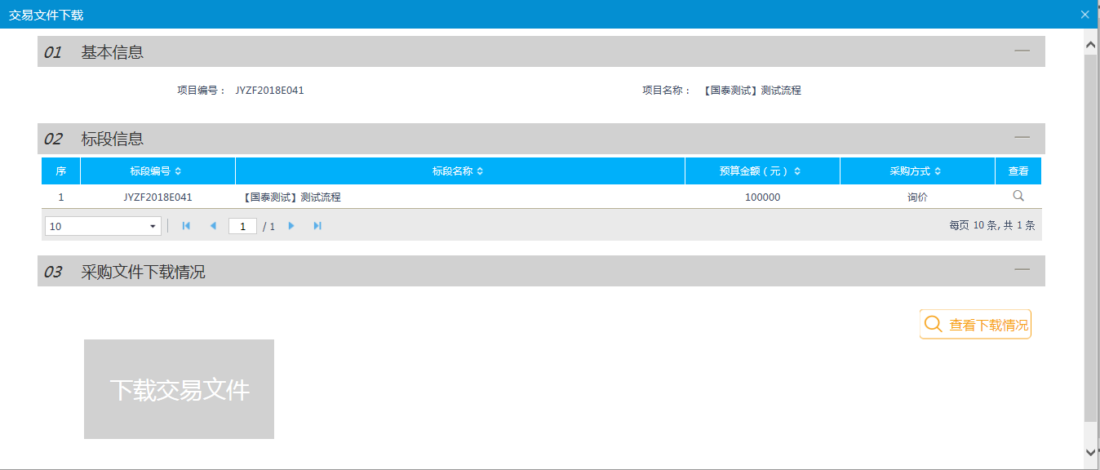

答疑、变更文件领取
功能说明：投标人领取对应的答疑文件。
前置条件：
1、已经提交了答疑文件，并经过采购交易科工作人员审核确认。
2、投标人已经下载招标文件。
操作步骤：
1、点击“答疑文件领取”模块，进入下载页面，如下图：
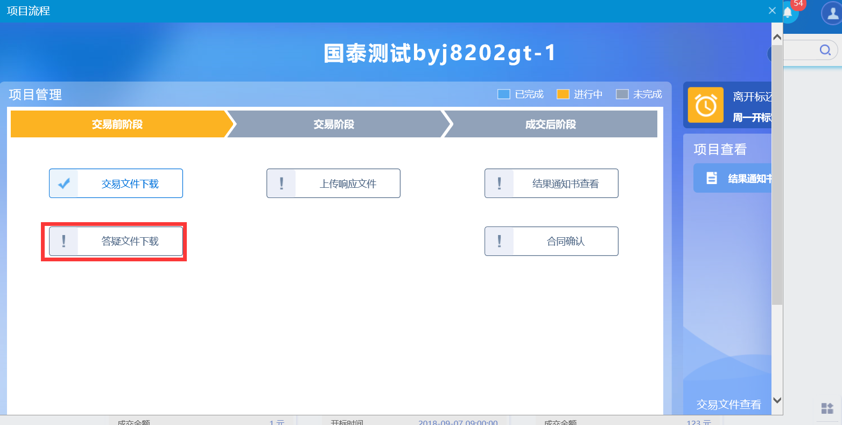

2、点击下载按钮，进行答疑文件下载。
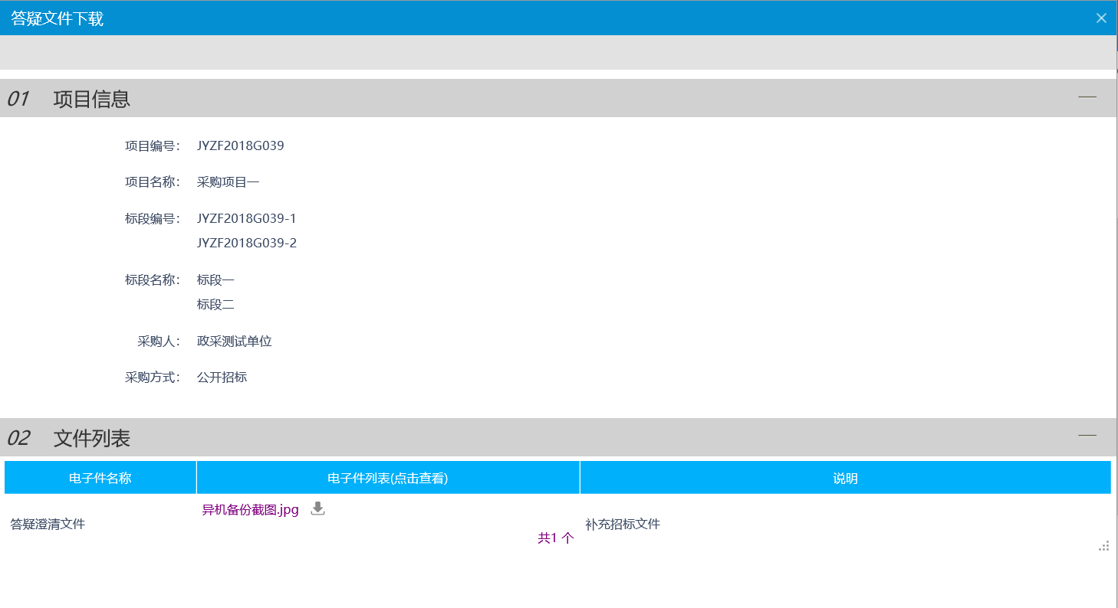

询价报价
功能说明：进行询价报价。
操作步骤：
1、点击“中标项目-项目流程-询价报价”，如下图：
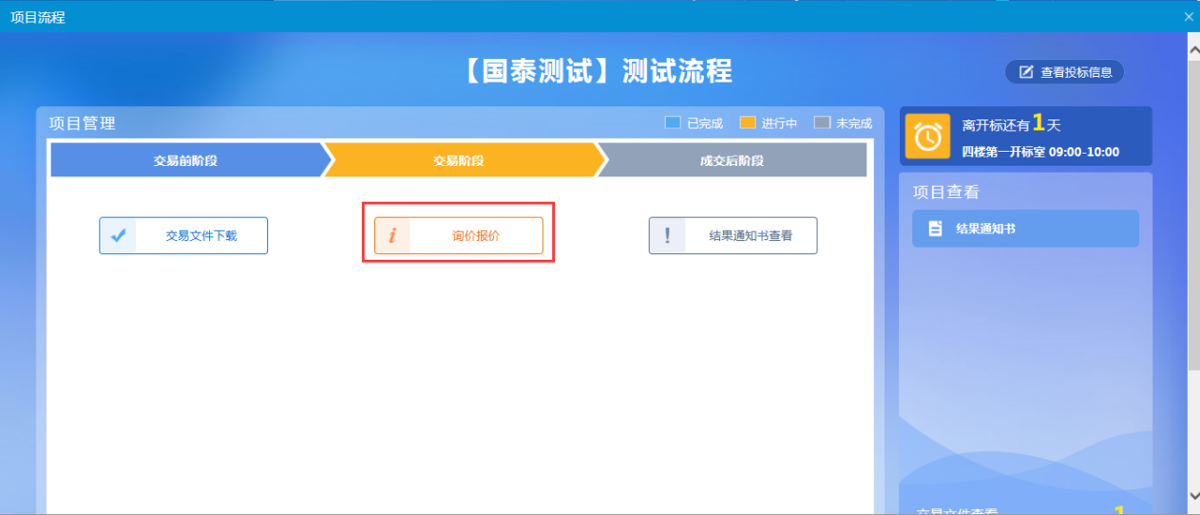
- 进入询价报价页面，如下图：
- 有评委模式
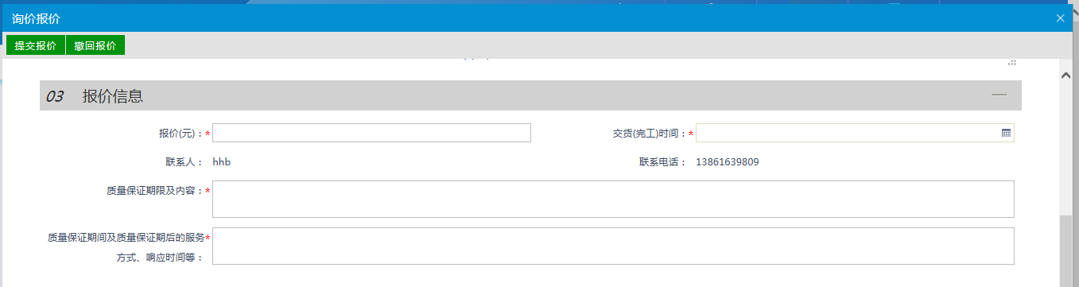
注意：有评委模式需要填写报价明细及技术要求相应及偏离信息，最后生成询价报价文件并签章提交。如下所示：
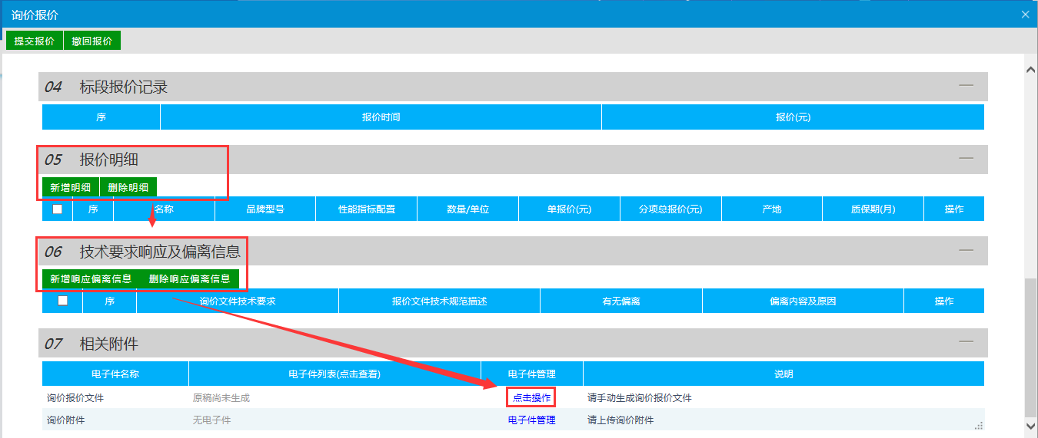
- 无评委模式（填写报价信息提交即可）
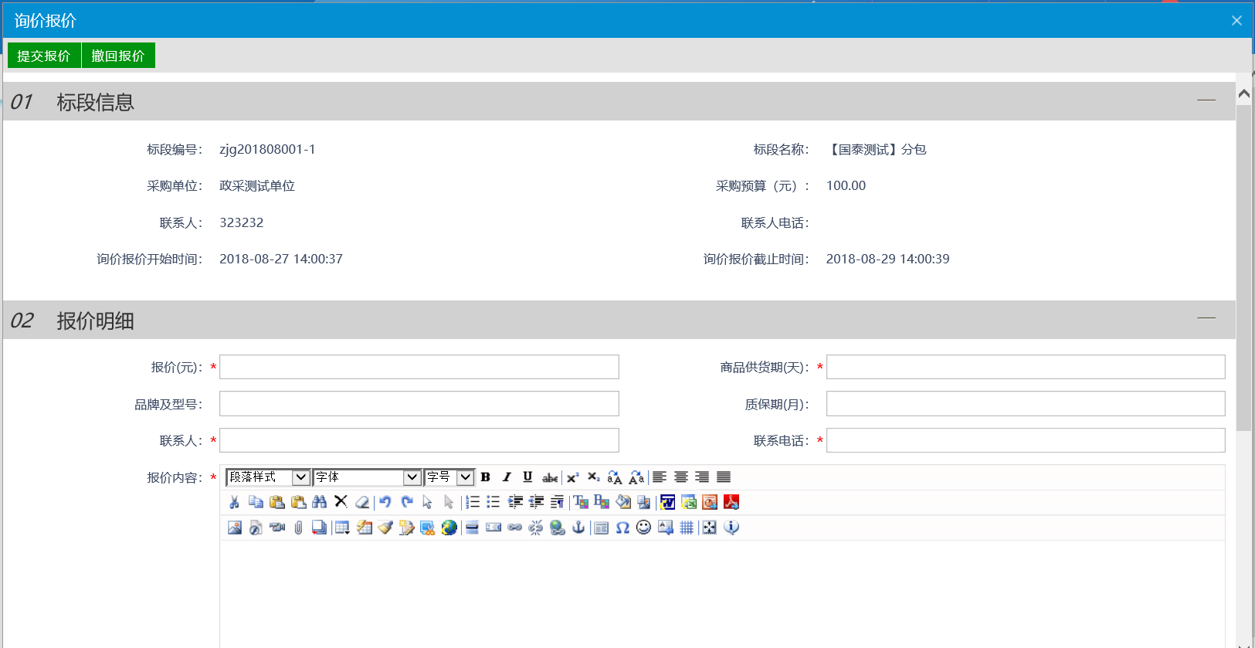
- 填写页面内容，点击“提交报价”按钮，如下图：
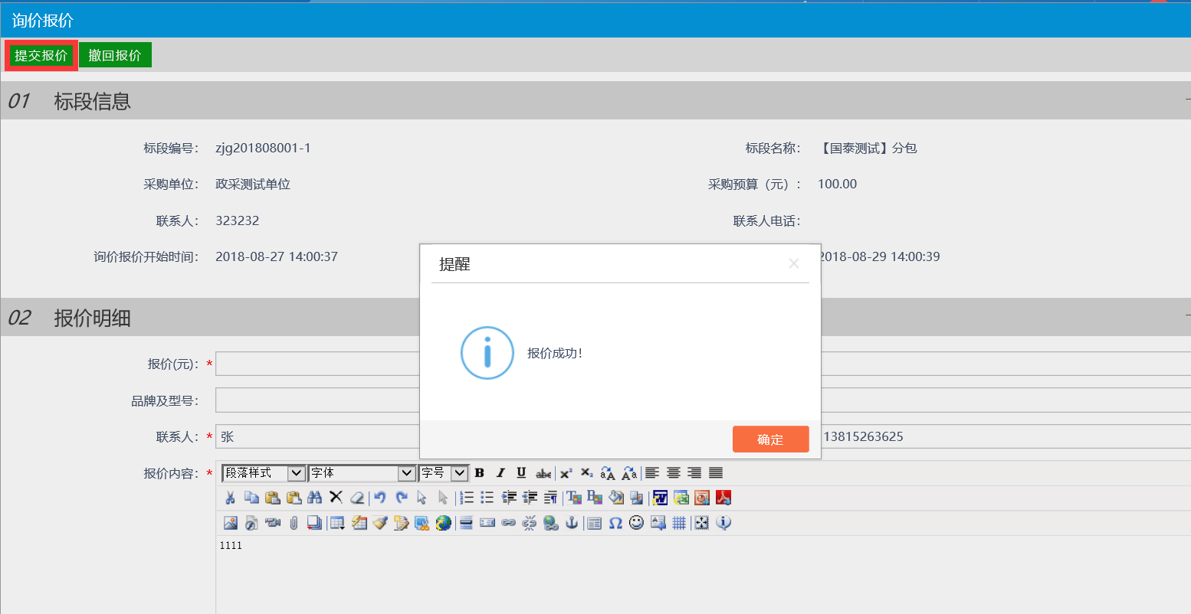

成交通知书查看
功能说明：查看中标通知书。
操作步骤：
1、点击“中标项目-项目流程-中标通知书查看”，如下图：
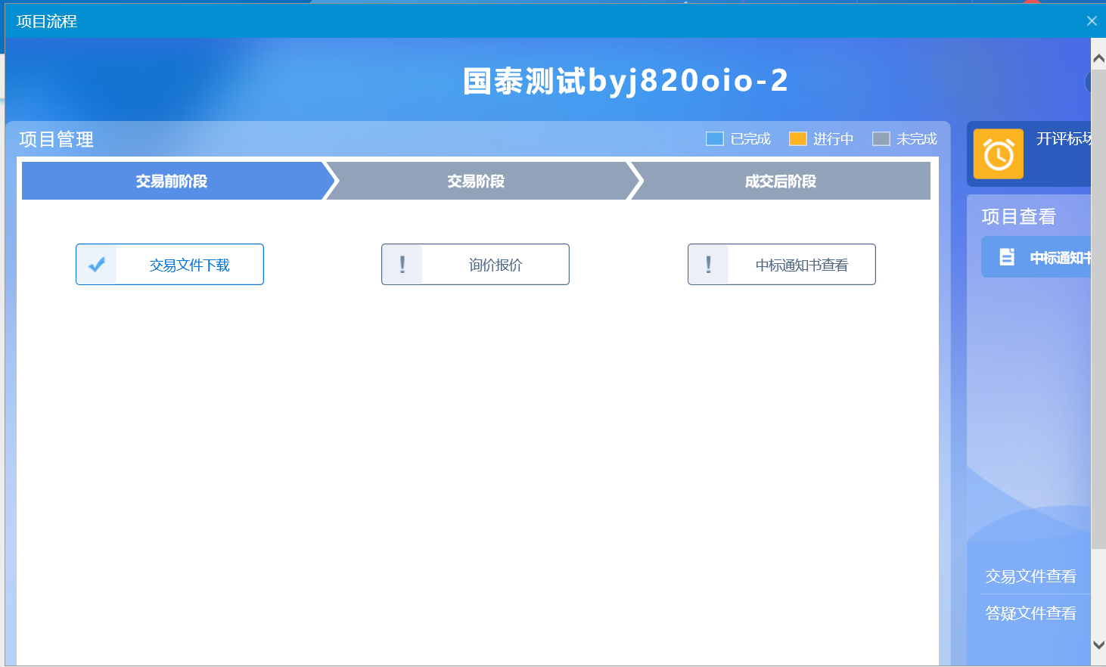
- 进入中标通知书查看页面，如下图：
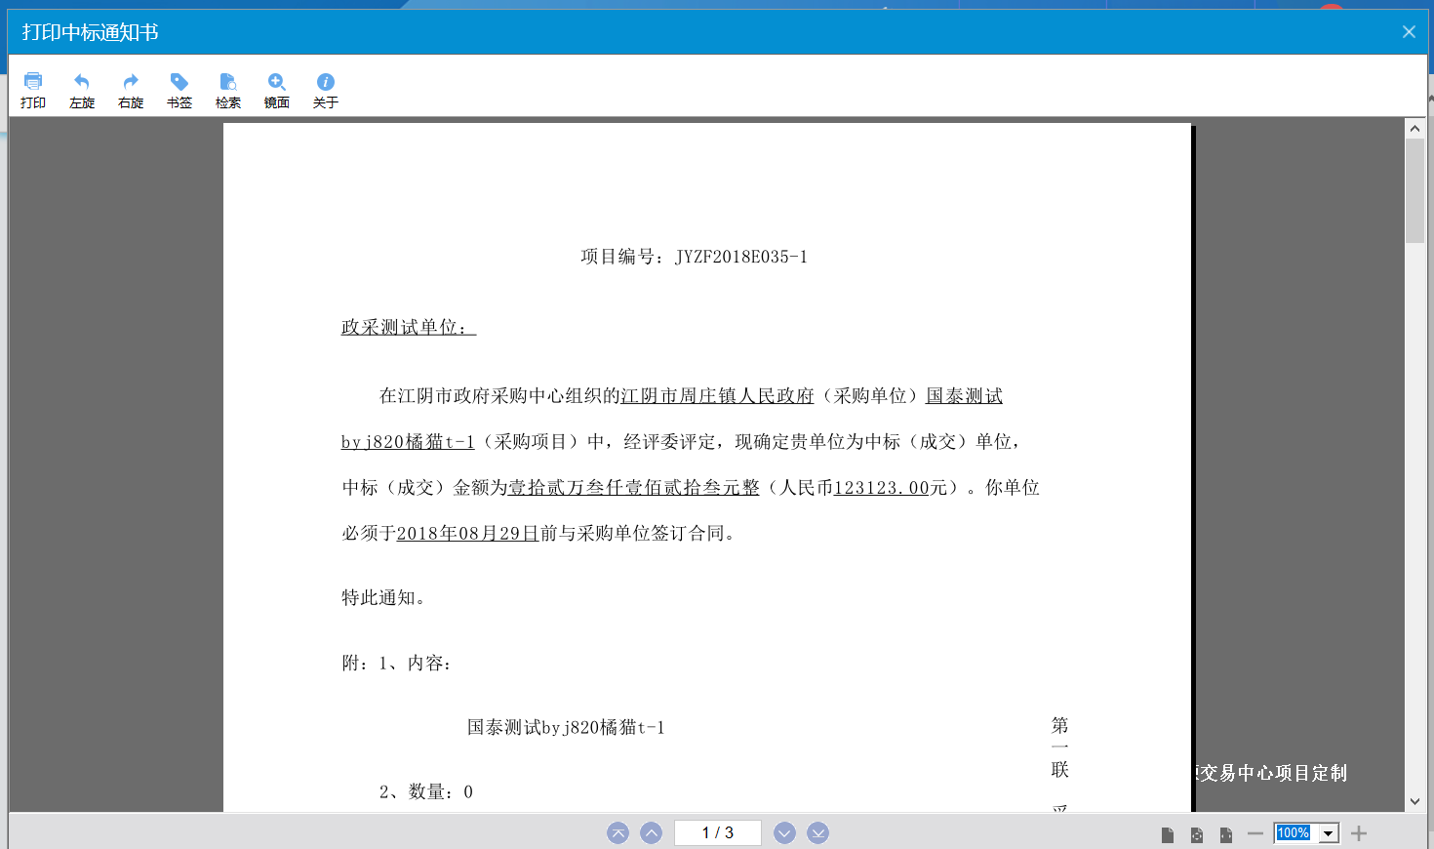

成交通知书领取
国企采购中标（成交）通知书采用线上不见面领取方式，供应商登录会员系统，在“我的项目-项目流程-中标（成交）通知书查看”中自助打印。

注：若各供应商在电子询价过程中出现问题，或者有地方不清楚有疑问的地方，可咨询软件公司客服，电话：4009980000

